蒙城成长论坛


小升初择校公益讲座： 收到Offer了，该如何选择？
原创 蒙城成长论坛 MTL Education Forum

‖ 关注我们 锁定精彩


本周五 2022年10月21日 ，00后McGill学生主讲，分享小升初择校思路，从大学到CEGEP到中学反推中学择校重点！帮助每个家庭找到最适合的中学，提前知道未来孩子上CEGEP和9大学需要做的准备有什么？

干货满满，还在纠结小升初择校的家长快来和我们一起讨论吧！

讲座将解决下列家长们的疑问：

- 小升初择校如何影响孩子未来的大学方向？
- 公立、私立法语学校课程在为上CEGEP做准备中都有什么优势，孩子从法语高中毕业，未来CEGEP/大学都有哪些选择？
- 法语高中毕业的学生只能去法语CEGEP吗？未来只能呆在魁省吗？
- 什么样的中学可以为CEGEP学习做更充分的准备，保证升入CEGEP后成绩不下滑？
- Jean de Brébeuf、Saint-Louis、Charlemagne、国际中学等学校的优势是什么？
- 如何择校才能帮助孩子在中学阶段在学习成绩上达到Marianopolis、Dawson、Vanier等热门英语CEGEP的入学分数要求？

在回答上述问题后，我们也会给大家提供铭方教育的来自不同高中的学员在CEGEP的学习能力和成绩跟踪。对以上问题感兴趣的孩子，我们10月21日本周五晚7点线上线下同步开讲。 线下参加名额为30人，回答问题主要以线下家长问题为主， 对小升初择校有疑问的家长可扫码添加微信，来与我们线下见面！

温馨提示：因场地原因，线下名额限制。有线下参加讲座意向的家长请尽早添加铭方教育客服微信，位置先到先得。

讲座时间安排及流程
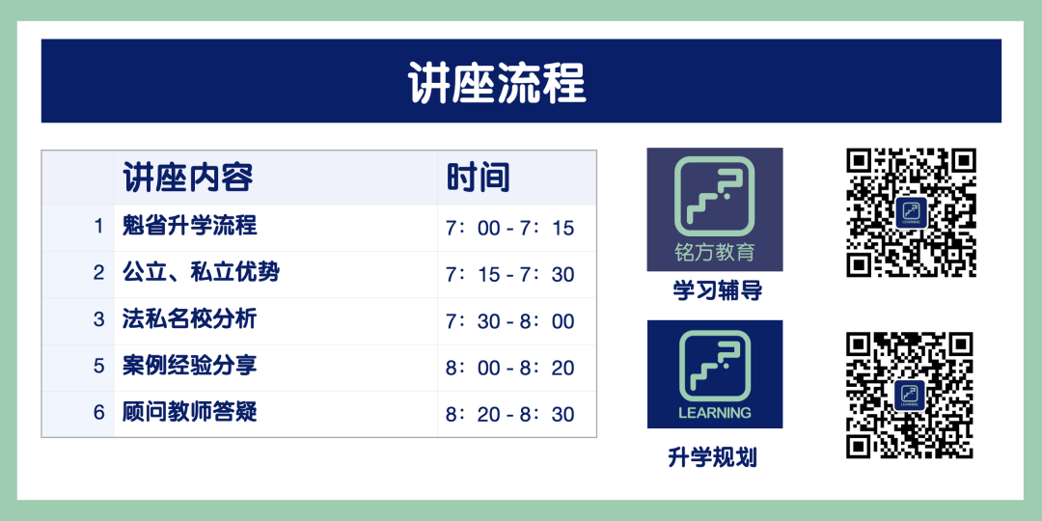
讲座时间: 2022年10月21日 周五 19:00
Zoom: 897 3085 8099
密码：12345
线下地址: 铭方教育
4060 Rue Sainte-Catherine Ouest, 5楼 #535, Montreal, Quebec, H3Z 2Z3
关于铭方
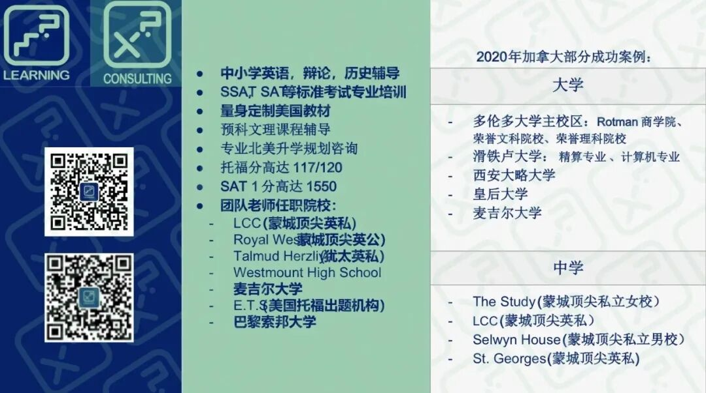
铭方教育 是蒙特利尔小学高年级-Cegep英语体系提升第一品牌，奉行人文教育理念，专注于英语能力提升，CEGEP预科学习预备，关心学生的学习成长状况。我们拥有高资历的教师团队，多年陪伴学生们成功毕业魁省顶尖英法中学，规划CEGEP与大学申请， 目前已帮助数百名学生考进加拿大&英国名校。
END

ABOUT US
蒙城教育成长论坛 是魁省在册的爱心公益组织，致力于打造蒙特利尔专业度和可信度最优的教育信息交流平台，拥有13个年级群，每个年级群的众多同龄家长在一起交流学习和育儿问题，沟通更顺畅！拥有6个主题群（民乐之声、吉他之韵、艺术之约、数学之美、娃去哪儿玩、就业联谊）。论坛常年举办各类教育公益讲座，为华人家长提供可靠丰富的教育信息和资源。欢迎您的加入，和精英家长一起共同成长。 请加好友mtleduforum拉入相应的年级群 。

YouTube频道：
https://www.youtube.com/channel/UC44sSt9t3VGkMii5vWAQi9w/playlists
公众号：
MTL Education Forum
官网：
https://www.mtleduforum.org

—— 教育公益植根于爱 ——
蒙城教育成长论坛
蒙城一手教育资讯

预览时标签不可点
阅读原文
阅读
微信扫一扫
关注该公众号
知道了
微信扫一扫
使用小程序

取消 允许

取消 允许

取消 允许
×
分析


微信扫一扫可打开此内容，
使用完整服务
： ， ， ， ， ， ， ， ， ， ， ， ， 。 视频 小程序 赞 ，轻点两下取消赞 在看 ，轻点两下取消在看 分享 留言 收藏 听过

